Modul Perkuliahan Sesi Online ke 10
Persamaan Simultan

Pokok Bahasan : Persamaan Simultan

Sub Pokok Bahasan :
A. Pendahuluan
B. Metode Invers
C. Metode Cramer

Tujuan Instruksional Umum : Agar mahasiswa dapat memahami apa yang dimaksud dengan persamaan simultan dan bagaimana cara penyelesaiannya

Tujuan Instruksional Khusus : Agar mahasiswa mampu menjelaskan dan dapat menyelesaikan masalah yang terkait dengan :
- Persamaan Simultan
- Metode Invers
- Metode Cramer

Jumlah Pertemuan : 1 (satu)

Persamaan Simultan

A. Pendahuluan

Persamaan simultan adalah kumpulan dari beberapa persamaan linear yang terdiri dari satu, dua atau tiga variable bebas. Untuk persamaan linear yang terdiri dari satu variable, misalnya 4x + 5 = 9, maka dengan mudah bisa diselesaikan persamaan tersebut dengan memindahkan ruasnya. Dapat dilihat pada contoh berikut :
4x + 5 = 9 $→$ 4x = 4 $→$x = 1
Dibawah ini yang akan kita bahas adalah persamaan linear dari 2 dan 3 variabel.

A. Sistem Persamaan Linear Dua Variabel
Bentuk umum sistem persamaan linear dua variabel adalah
ax + by = p ............................................................................ (1)
cx + dy = q ............................................................................. (2)
Persamaan (1) dan (2) di atas dapat kita susun ke dalam bentuk matriks seperti di bawah ini.
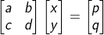

A x = b
Dimana A adalah matriks koefisien, x adalah matrik variable dan b adalah matrik solusi.
Tujuan penyelesaian sistem persamaan linear dua variabel adalah menentukan nilai x dan y yang memenuhi sistem persamaan itu.
Untuk menyelesaikan persamaan linear ada 2 metoda yaitu metoda Invers dan metoda cramer

1. Metode Invers
Bentuk Ax = b dapat dirumuskan sebagai berikut.
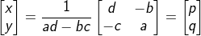 asalkan ad  bc ≠ 0.
Contoh Soal:
Tentukan penyelesaian dari sistem persamaan linear berikut dengan cara matriks.
2x + y = 4
x + 3y = 7
Jawab:
Dari persamaan di atas dapat kita susun menjadi bentuk matriks sebagai berikut.
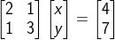
Dengan menggunakan rumus penjelasan persamaan matriks di atas, diperoleh sebagai berikut.
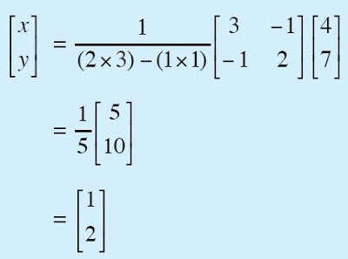
Jadi, diperoleh penyelesaian x = 1 dan y = 2.

2. Metode Cramer
Diketahui sistem persamaan linear dua variabel sebagai berikut.
ax + by = c
px + qy = r
dapat diubah kedalam bentuk matriks sebagai berikut :
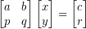

Menyelesaikan persamaan linear dengan menggunakan metode penghitungan determinan.

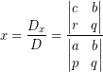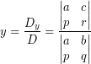

Contoh :

Carilah solusi dari x dan y pada persamaan berikut :

2x + y = 4
x + 3y = 7
diubah ke dalam bentuk matrik

x = $\begin{aligned}\left|4\text{ 1} | \right| \\ \end{aligned}$ $\frac{\text{12}−7}{6−1}=\frac{5}{5}=1$, kolom 1 dari matrik A diganti dengan matrik b

y = $\begin{aligned}\left|2\text{ 4} | \right| \\ \end{aligned}$$\frac{\text{14}−4}{6−1}=\frac{\text{10}}{5}=2$ kolom 2 dari matrik A diganti dengan matrik b

maka himpunan penyelesaian HP = (1,2)

B Sistem Persamaan Linear 3 Variabel

Persamaan simultan yang terdiri dari 3 variabel juga dapat diselesaikan dengan cara yang sama yaitu metode invers dan metode cramer. Dibawah ini akan dijelaskan untuk masing masing metode.

1. Metode Invers Matriks
Diberikan persamaan linear sebagai berikut

a₁₁ x₁ + a₁₂ x₂ + + a_{1n} x_{n} = b₁
a₂₁ x₁ + a₂₂ x₂ + + a_{2n} x_{n} = b₂ .
a_{m1} x₁ + a_{m2} x₂ + + a_{mn} x_{n} = b_{n}

Persamaan linear diatas dapat disajikan dalam bentuk matriks sebagai berikut:

$$\left[\begin{matrix}a_{\text{11}} & a_{\text{12}} & \text{.}\text{.}\text{.} & a_{1n} \\ a_{\text{21}} & a_{\text{22}} & \text{.}\text{.}\text{.} & a_{2n} \\ \text{.}\text{.}\text{.} & \text{.}\text{.}\text{.} & \text{.}\text{.}\text{.} & \text{.}\text{.}\text{.} \\ a_{m1} & a_{m2} & \text{.}\text{.}\text{.} & a_{\text{mn}}\end{matrix}\right]\left[\begin{matrix}X_{1} \\ X_{2} \\ \text{.}\text{.}\text{.} \\ X_{n}\end{matrix}\right]=\left[\begin{matrix}b_{1} \\ b_{2} \\ \text{.}\text{.}\text{.} \\ b_{n}\end{matrix}\right]$$

Penyelesaian persamaan simultan diatas diatas dapat dilakukan dengan menentukan balikan dari A, sedemikian sehingga diperoleh :

AX = B A⁻¹AX = A⁻¹B X = A⁻¹B

A = $\left[\begin{matrix}a_{\text{11}} & a_{\text{12}} & \text{.}\text{.}\text{.} & a_{1n} \\ a_{\text{21}} & a_{\text{22}} & \text{.}\text{.}\text{.} & a_{2n} \\ \text{.}\text{.}\text{.} & \text{.}\text{.}\text{.} & \text{.}\text{.}\text{.} & \text{.}\text{.}\text{.} \\ a_{m1} & a_{m2} & \text{.}\text{.}\text{.} & a_{\text{mn}}\end{matrix}\right]$ disebut matriks koefisien

X = $\left[\begin{matrix}X_{1} \\ X_{2} \\ \text{.}\text{.}\text{.}\text{.} \\ X_{n}\end{matrix}\right]$ disebut matrik variabel
B = $\left[\begin{matrix}b_{1} \\ b_{2} \\ \text{.}\text{.}\text{.}\text{.} \\ b_{n}\end{matrix}\right]$disebut matrik solusi

contoh :

2X₁ + 3X₂ + X₃ = 9
X₁ + 2X₂ + 3X₃ = 6
3X₁ + X₂ + 2X₃ = 8
carilah nilai X₁, X₂ dan X₃ .

Jawab :

Dari persamaan diatas maka dapat dibuat matriksnya sebagai berikut :

A = $\begin{aligned}\left[2\text{ 3 1} | \right]\left[\text{1 2 3} | \right] \\ \end{aligned}$ X = $\begin{aligned}\left[x_{1} | \right]\left[x_{2} | \right] \\ \end{aligned}$ b = $\begin{aligned}\left[9 | \right]\left[6 | \right] \\ \end{aligned}$

AX = b maka X = A⁻¹b
Untuk mencari A⁻¹ maka digunakan rumus A⁻¹ = $\frac{\text{adjA}}{\text{det}A}$

$\left|M_{\text{11}}\right|=\left|\begin{matrix}2 & \text{ 3} \\ 1 & \text{ 2}\end{matrix}\right|=4−3=1$ $\left|M_{\text{21}}\right|=\left|\begin{matrix}3 & 1 \\ 1 & 2\end{matrix}\right|=6−1=5$
$\left|M_{\text{12}}\right|=\left|\begin{matrix}1 & 3 \\ 3 & \text{ 2}\end{matrix}\right|=2−9=−7$ $\left|M_{\text{22}}\right|=\left|\begin{matrix}\text{2 } & 1 \\ 3 & 2\end{matrix}\right|=4−3=1$
$\left|M_{\text{13}}\right|=\left|\begin{matrix}1 & \text{ 2} \\ 3 & \text{ 1}\end{matrix}\right|=1−6=−5$ $\left|M_{\text{23}}\right|=\left|\begin{matrix}2 & 3 \\ 3 & \text{ 1}\end{matrix}\right|=2−9=−7$
$$\left|M_{\text{31}}\right|=\left|\begin{matrix}3 & 1 \\ 2 & 3\end{matrix}\right|=9−2=7$$
$$\left|M_{\text{32}}\right|=\left|\begin{matrix}2 & 1 \\ 1 & 3\end{matrix}\right|=6−1=5$$
$$\left|M_{\text{33}}\right|=\left|\begin{matrix}2 & 3 \\ 1 & 2\end{matrix}\right|=4−3=1$$

Kofaktor
C₁₁ = (-1)² M₁₁ = +1 = 1 C₂₁ = (-1)³ M₂₁ = - 5 = - 5
C₁₂ = (-1)³ M₁₂ = -(-7) = 7 C₂₂ = (-1)⁴ M₂₂ = +1 = 1
C₁₃ = (-1)⁴ M₁₃ = +(-5) = -5 C₂₃ = (-1)⁵ M₂₃ = - (-7) = 7

C₃₁ = (-1)⁴ M₃₁ = +7= 7
C₃₂ = (-1)⁵ M₃₂ = - 5 = - 5
C₃₃ = (-1)⁶ M₃₃ = +1 = 1

$\left|A_{\text{11}}\right|=$ a₁₁C₁₁ + a₁₂C₁₂ + a₁₃C₁₃ menggunakan baris 1
$\left|A_{1}\right|=$ 2.1 + 3.7 + 1.(-5) = 2+21-5 = 18
$\left|A_{2}\right|=$ a₂₁C₂₁ + a₂₂C₂₂ + a₂₃C₂₃ menggunakan baris 2
$\left|A_{2}\right|=$1.-5 + 2. 1 + 3. 7 = -5+2+21 =18
$\left|A_{3}\right|=$ a₃₁C₃₁ + a₃₂C₃₂ + a₃₃C₃₃ menggunakan baris 3
$\left|A_{3}\right|=$3.7 + 1.-5 + 2. 1 = 21  5 +2 = 18
matrik Adjoin = $\begin{aligned}\left[1\text{ -5 7} | \right]\left[\text{ 7 1 -5} | \right] \\ \end{aligned}$

A⁻¹ = $\frac{1}{\text{18}}$$\begin{aligned}\left[1\text{ -5 7} | \right]\left[\text{ 7 1 -5} | \right] \\ \end{aligned}$

$\begin{aligned}\left[x_{1} | \right]\left[x_{2} | \right] \\ \end{aligned}$ = $\frac{1}{\text{18}}$$\begin{aligned}\left[1\text{ -5 7} | \right]\left[\text{ 7 1 -5} | \right] \\ \end{aligned}$$\begin{aligned}\left[9 | \right]\left[6 | \right] \\ \end{aligned}$ = $\frac{1}{\text{18}}$$\begin{aligned}\left[9−\text{30}+\text{56} | \right]\left[\text{63}+6−\text{40} | \right] \\ \end{aligned}$= $\frac{1}{\text{18}}$$\begin{aligned}\left[\text{35} | \right]\left[\text{29} | \right] \\ \end{aligned}$

HP = $\begin{aligned}\left[x_{1} | \right]\left[x_{2} | \right] \\ \end{aligned}$=$\begin{aligned}\left[{\text{35}}/{\text{18}} | \right]\left[{\text{29}}/{\text{18}} | \right] \\ \end{aligned}$

Untuk menguji apakah jawaban diatas sudah benar maka dimasukkan di dalam satu persamaan soal diatas.

2X₁ + 3X₂ + X₃ = 9

2. $\frac{\text{35}}{\text{18}}$.+ 3.$\frac{\text{29}}{\text{18}}$+ $\frac{5}{\text{18}}$= $\frac{\text{162}}{\text{18}}$=19 berarti jawaban diatas benar

2. Metoda Cramer

Metode Cramer merupakan suatu metode untuk menyelesaikan sistem persamaan linear melalui pemakaian determinan.

$x_{i}=\frac{\left|A_{i}\right|}{\left|A\right|}$

Contoh :

X₁ + 0 + 2X₃ = 6
-3X₁ + 4X₂ + 6X₃ = 30
-X₁ - 2X₂ + 3X₃ = 8
carilah nilai X₁, X₂ dan X₃ dengan aturan Cramer

Jawab :

A = $\left[\begin{matrix}1 & 0 & 2 \\ −3 & 4 & 6 \\ −1 & −2 & 3\end{matrix}\right]$ ; X = $\begin{aligned}\left[x_{1} | \right]\left[x_{2} | \right] \\ \end{aligned}$; b = $\begin{aligned}\left[6 | \right]\left[\text{30} | \right] \\ \end{aligned}$
A₁ = $\left[\begin{matrix}6 & 0 & 2 \\ \text{30} & 4 & 6 \\ 8 & −2 & 3\end{matrix}\right]$ kolom 1 dari matrik A diganti dengan matrik b
A₂ = $\left[\begin{matrix}1 & 6 & 2 \\ −3 & \text{30} & 6 \\ −2 & 8 & 3\end{matrix}\right]$ kolom 2 dari matrik A diganti dengan matrik b
A₃ = $\left[\begin{matrix}1 & 0 & 6 \\ −3 & 4 & \text{30} \\ −1 & −2 & 8\end{matrix}\right]$ kolom 3 dari matrik A diganti dengan matrik b
Det (A) = 44; Det (A₁) = -40;
Det (A₂) = 72; Det (A₃) = 152

Maka ;

$X_{1}=\frac{−\text{40}}{\text{44}}=\frac{−\text{10}}{\text{11}}$
$X_{2}=\frac{\text{72}}{\text{44}}=\frac{\text{18}}{\text{11}}$
$$X_{3}=\frac{\text{152}}{\text{44}}=\frac{\text{38}}{\text{11}}$$

Contoh Latihan Soal :
- Tentukan himpunan penyelesaian sistem persamaan berikut:
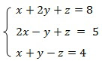
Penyelesaian:
1. Langkah I: Ubah sistem persamaan ke dalam bentuk matriks

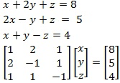

Keterangan: (a) = matriks koefisien; (b) = matriks peubah; (c) = matriks konstanta

2. Langkah II: Hitung determinan matriks koefisien dengan metode sarrus.

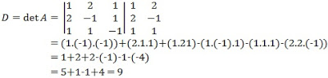

3. Langkah III: Tempatkan elemen-elemen matriks konstanta pada kolom 1 (koefisen x) matriks koefisien, hitung determinan x (Dx ).

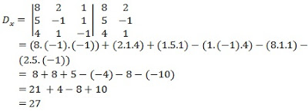

4. Langkah IV: Tempatkan elemen-elemen matriks konstanta pada kolom 2 (koefisien y) matriks koefisien, hitung determinan y (Dy).

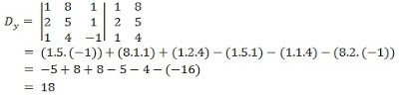

5. Langkah V: Tempatkan elemen-elemen matriks konstanta pada kolom 3 (koefisien z) matriks koefisien, hitung determinan z (Dz).

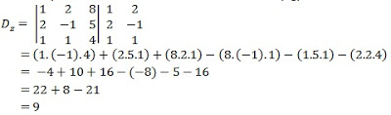

6. Langkah VI: Tentukan nilai x,y,z dengan menggunakan nilai D, Dx, Dy, DZ yang telah diperoleh

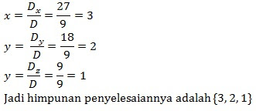

2. Tentukan himpunan penyelesaian dari sistem persamaan linear
berikut dengan menggunakan invers matriks.

3x − 2y = 5
2x + y = 8
Jawab:

Mula-mula, ubah sistem persamaan linear tersebut menjadi persamaan matriks berikut.

$\begin{aligned}\left[3\text{ -2} | \right] \\ \end{aligned}$

Kemudian, tentukan penyelesaiannya dengan menggunakan invers matriks seperti berikut.
Det A = 3 + 4 = 7

A⁻¹ = $\frac{1}{7}$$\begin{aligned}\left[1\text{ 2} | \right] \\ \end{aligned}$

$$⇒ \begin{aligned}\left[x | \right] \\ \end{aligned}$$

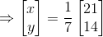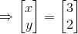

Jadi, himpunan penyelesaian dari sistem persamaan linear di atas adalah {3,2}.

3. Diberikan system persamaan linear sebagai berikut :

2x + y + z = 12
x + 2y  z = 3
3x  y + z = 11

Carilah nilai x, y dan z

Jawab :

Persamaan diatas diubah ke dalam bentuk matriks sbb

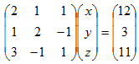

Kemudian dibuat matrik Dx, Dy dan Dz dengan mengganti kolom 1, 2 dan 3 masing-masing dengan matrik solusi. Seperti dibawah ini :

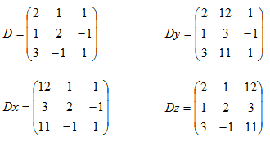

Kemudian dicari determinan untuk masing-masing matrik D, Dx, Dy dan Dz, seperti dibawah ini :
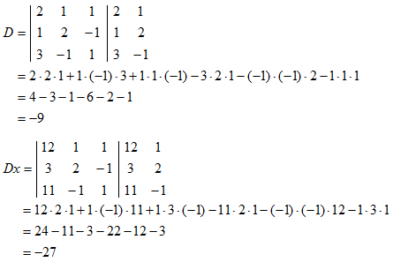

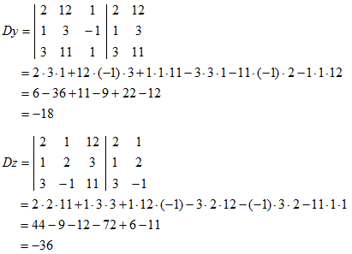

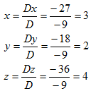

HP = (3, 2, 4)

